

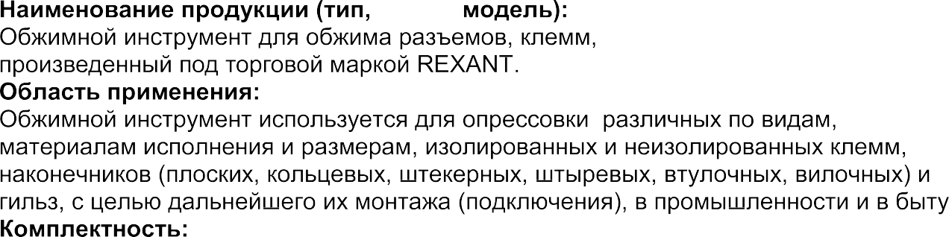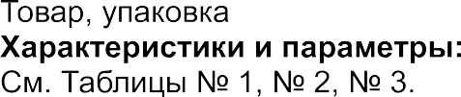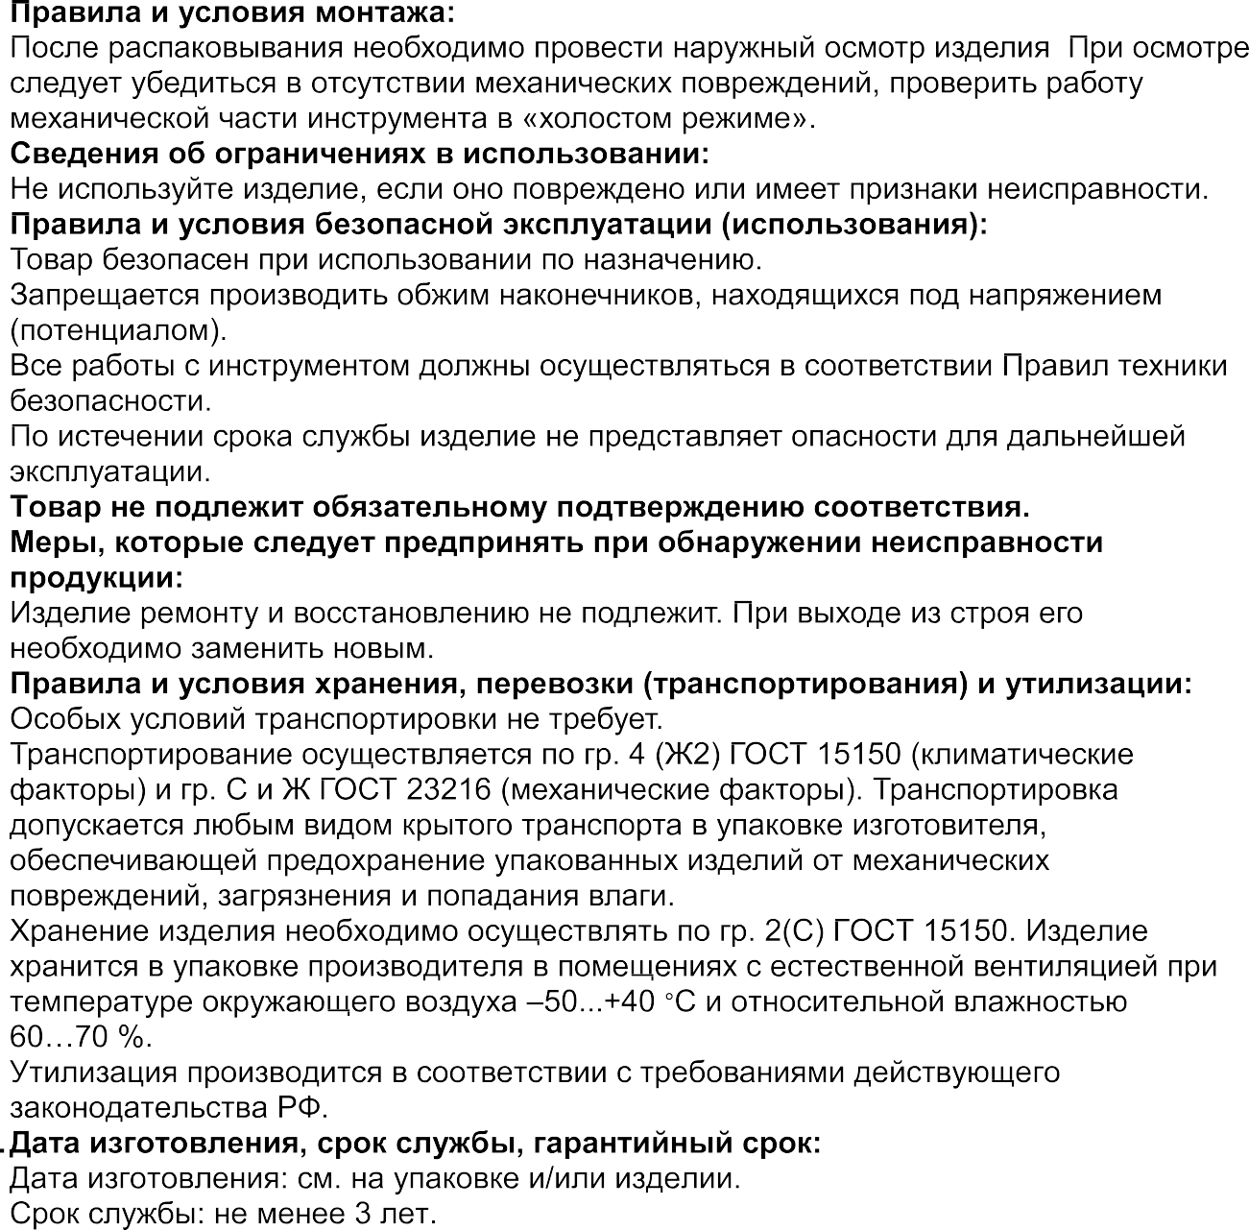

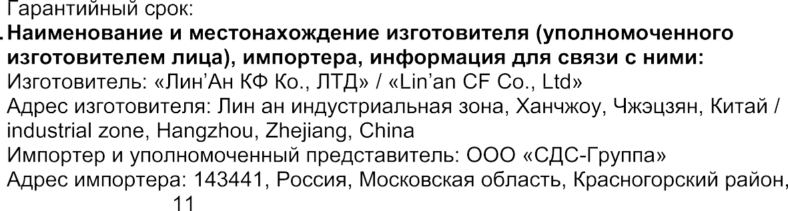

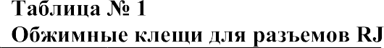

 |  |  |  |  | 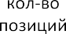 |  | 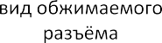
 |  |  |  |  |  |  |  |  |  | 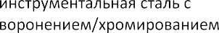
 |  |  |  |  |  |  | 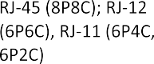
 |  |  |  |  |  |  |  |  | 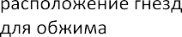 | 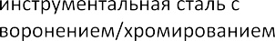
 |  |  |  |  |  |  |  |  | 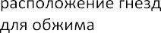
 |  |  |  |  |  |  | 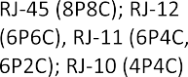 |  |  | 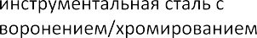
 |  |  |  |  |  |  |  |  | 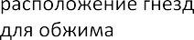
 |  |  |  |  |  | 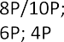 | 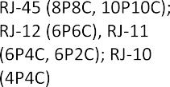 |  | 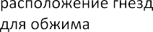 | 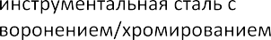

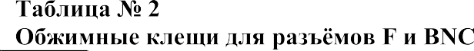

 |  |  | 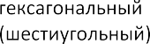 |  |  | 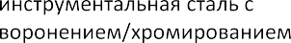

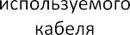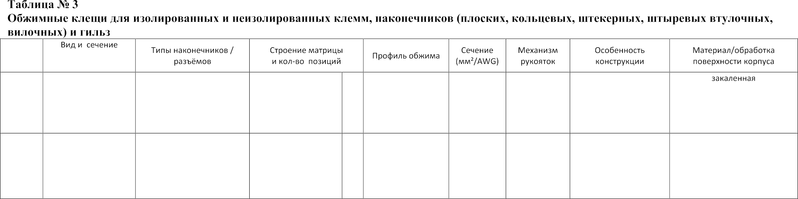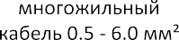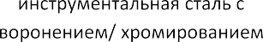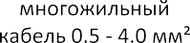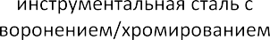

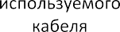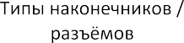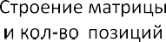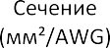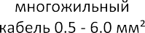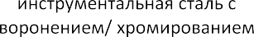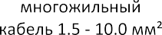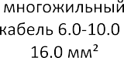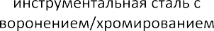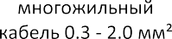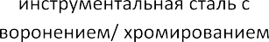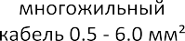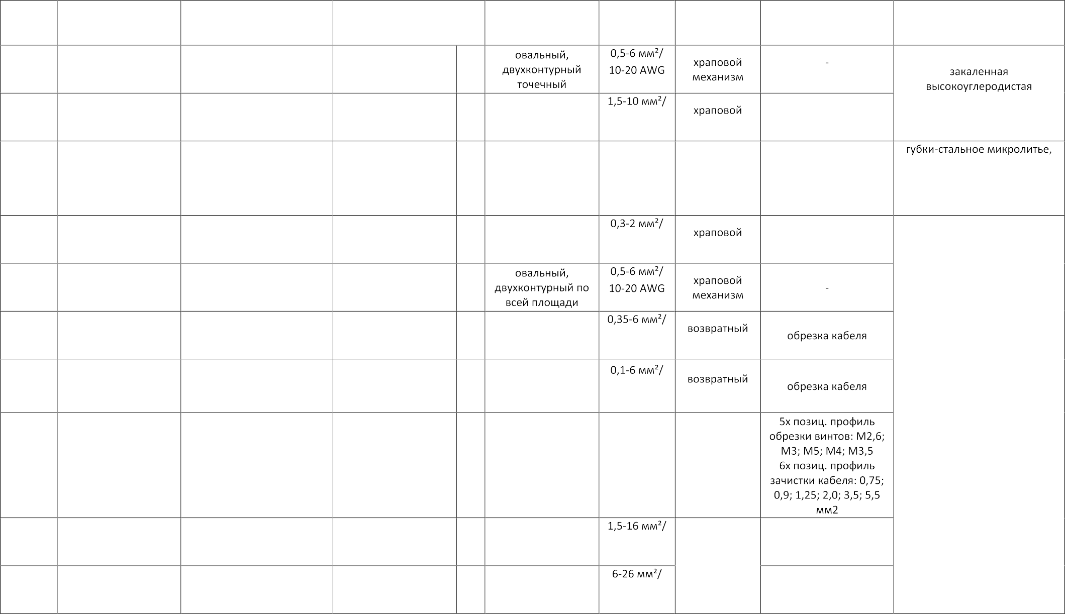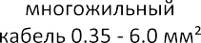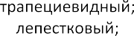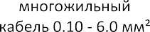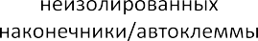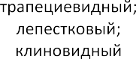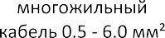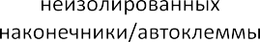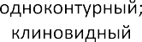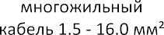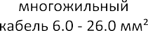

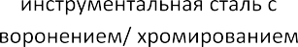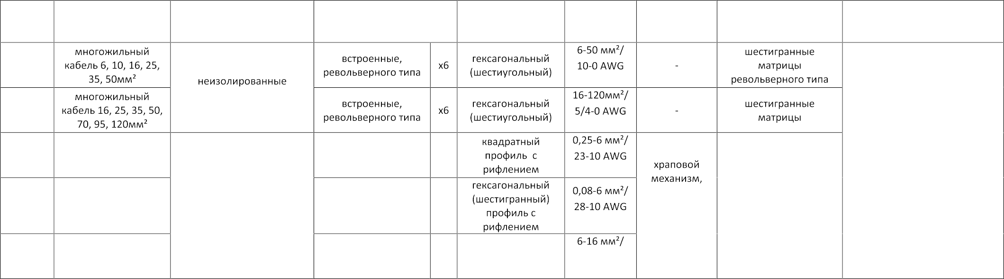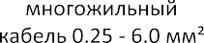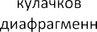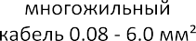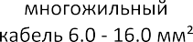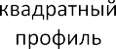
12-3208 | многожильный кабель 0.5 - 16 мм² | штыревые втулочные наконечники | не съемная | x8 | клиновидный | 0.5 – 16 мм² / 5-20 AWG | - | - | закругленная высокоуглеродистая инструментальная сталь с воронением

